**Die Rühlmann-Orgel in St. Petri Löbejün**

**Orgelprospekt**

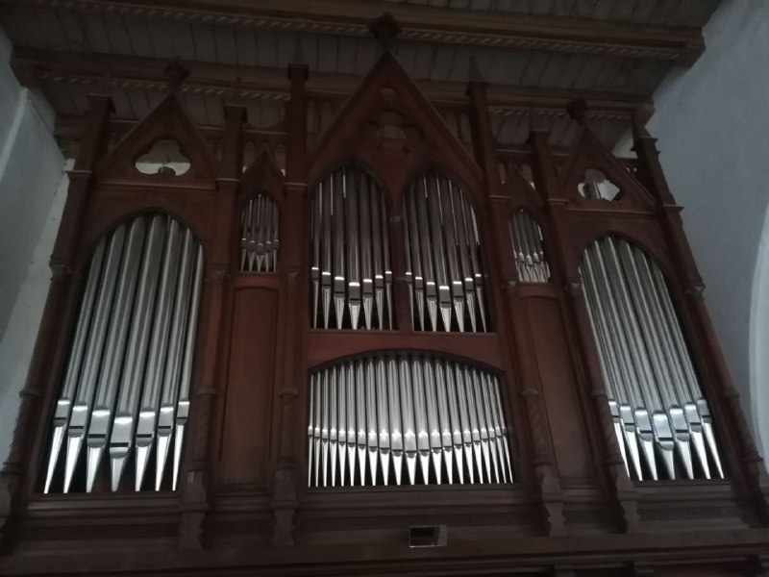

Foto: Maximilian August (privat)

**Orgel-Steckbrief: Zahlen, Daten und Fakten**

**Ansicht der Kirche**

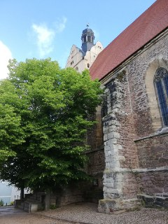 Foto: Maximilian August (privat)

Wann wurde diese Orgel gebaut? ...................................................................

In welchem Stil wurde diese Orgel gebaut? …………………………………………………

Welche Firma hat diese Orgel gebaut? ………………………………………….…………….

Wie viele Register hat diese Orgel? …………………………..…………………….…………..

Wie viele Manuale hat diese Orgel? ………………………..……………………….………….

Wie viele Pedale hat diese Orgel? ………………………………...……………….…………….

Wie lang ist etwa die tiefste Pfeife eines offenen 16‘-Registers in Metern? …………….……………………………………………………………………………………………………..

Welchen Klang erzeugt das Register „Posaune 16‘“? ……………………………………

Wie kann man den Klang dieser Orgel beschreiben? …………………….……………..

Wie heißt das Schweberegister der Orgel auf Deutsch? ………………..……………..

**Mein persönliches Orgelbild:**

Hört euch das Klangbeispiel „Plenum“ an und beschreibt es. Vergleicht es mit dem Klangbeispiel der Rühlmann-Orgel aus Nauendorf. Welche Unterschiede fallen euch auf?

__________________________________________________________________________________________________________________________________________________________________________________________________________________________________________________________________________________________________________________________________________________________________________________________________________________________________________________________________________________________________________________________________________________________________________________________________________________________________

Hört euch das Klangbeispiel mit dem Register „Voix céleste“ an. Ist dieser Klang als himmlisch zu beschreiben oder nicht? Begründet eure Meinung.

_________________________________________________________________________________________________________________________________________________________________________________________________________________________________________________________________________________________________________________________________________________________________________________________________________________________________________________________________________________________________________________________________________________________________________________________________________________________________________________________________________________________________________________________________________________________________________________________________________________________